中国数字方志库全文阅读无法打开解决方案

在中国数字方志库的使用过程中如发现全文阅读无法打开，可进行如下尝试：

一、Windows10系统及以上：

1、关闭所有Web浏览器。

2、选择支持IE内核的浏览器（比如搜狗浏览器、360浏览器等），右键点击浏览器图标，选择“以管理员身份运行”。  
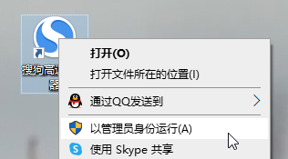

3、以兼容模式打开中国数字方志库的首页，按照提示安装阅读控件，即可浏览或下载全文。

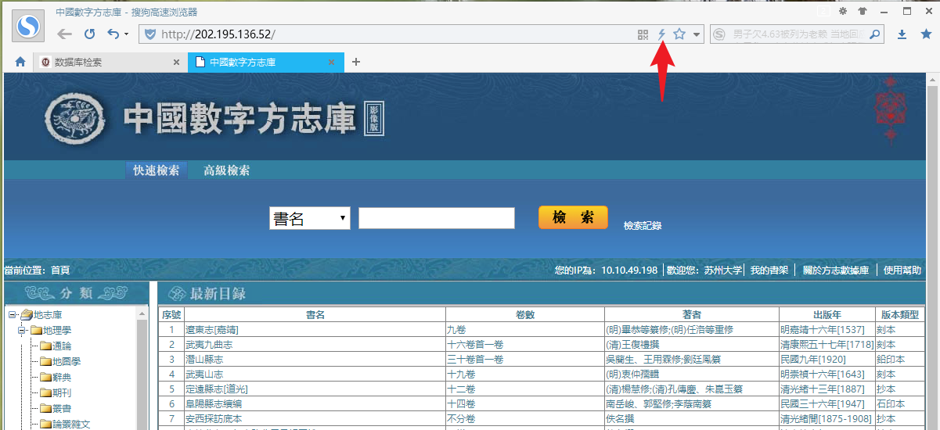

（搜狗浏览器，点击地址栏上的“”图标即可切换至兼容模式）



（360浏览器，点击地址栏右侧图标可切换至兼容模式）

4、如安装控件有问题，可参照下方“二、Windows7系统”的说明先删除之前的控件再重新安装。

二、Windows 7系统：

1、关闭所有Web浏览器（IE以外的浏览器也要关闭）。

2、打开windows资源管理器（也叫“计算机”）。

3、转到C: \windows\dowmloaded program files路径（如找不到dowmloaded program files文件夹，可把路径拷贝下来黏贴到地址栏，按回车键即可，原因是该文件夹可能被windows隐藏）。

4、打开dowmloaded program files文件夹后，找到PDFView.inf和PDFView.ocx两个文件，将其删除掉。

5、在IE浏览器图标上点击鼠标右键，选择以管理员身份运行，在打开的IE浏览器中中打开中国数字方志库的首页，重新安装阅读控件。

6.成功安装阅读控件后，可以使用其他浏览器打开中国数字方志库，并非一定是IE浏览器。

三、Windows XP系统：

1、关闭所有Web浏览器（IE以外的浏览器也要关闭）。

2、打开windows资源管理器（也叫“我的电脑”）。

3、转到C: \windows\dowmloaded program files路径（如找不到dowmloaded program files文件夹，可把路径拷贝下来黏贴到地址栏，按回车键即可，原因是该文件夹可能被windows隐藏）。

4、打开dowmloaded program files文件夹后，找到PDFView Control文件，将其删除掉。

5、在浏览器中打开中国数字方志库的首页，重新安装阅读控件。